На правах рукописи

СУЧКОВ ВЛАДИМИР ПАВЛОВИЧ

ГИПСОВЫЕ СТРОИТЕЛЬНЫЕ МАТЕРИАЛЫ И ИЗДЕЛИЯ,
ПОЛУЧЕННЫЕ МЕХАНОХИМИЧЕСКОЙ АКТИВАЦИЕЙ ТЕХНОГЕННОГО СЫРЬЯ

Специальность 05.23.05 – Строительные материалы и изделия

АВТОРЕФЕРАТ
диссертации на соискание ученой степени
доктора технических наук

Санкт-Петербург – 2009

Работа выполнена в ГОУ ВПО «Санкт-Петербургский государственный архитектурно-строительный университет»
на кафедре Строительных материалов

Научный консультант | - доктор технических наук, профессор  Мещеряков Юрий Георгиевич
Официальные оппоненты | - доктор технических наук, профессор  Инчик Всеволод Владимирович  - доктор технических наук, профессор,  Заслуженный деятель науки РФ  Калашников Владимир Иванович  - доктор технических наук, профессор,  Заслуженный деятель науки РФ,  Корнеев Валентин Исаакович
Ведущая организация | - ГОУ ВПО «Санкт-Петербургский государственный политехнический университет»

Защита состоится « 22 » декабря 2009 года в 14 часов на заседании совета по защите докторских и кандидатских диссертаций Д 212.223.01 при ГОУ ВПО «Санкт-Петербургский государственный архитектурно-строительный университет» по адресу: 190005, г. Санкт-Петербург, ул. 2^{я} Красноармейская, д. 4, зал заседаний.
Факс: 8 (812) 316-58-72

С диссертацией можно ознакомиться в фундаментальной библиотеке СПбГАСУ.

Автореферат разослан «______» ноября 2009 г.

Ученый секретарь
диссертационного совета Ю.Н. Казаков

Общая характеристика работы

Актуальность темы
При производстве ортофосфорной кислоты и сложных минеральных удобрений на 1 т основного продукта приходится до 3 т отходов (фосфогипса и фосфополугидрата). В настоящее время фосфогипс (ФГ) и фосфополугидрат (ФПГ) перерабатываются лишь частично, и их запасы в накопителях Северо-Западного региона РФ превышают 200 млн т и ежегодно увеличиваются более чем на 20 млн т. Среди проблем переработки промышленных отходов вопрос переработки фосфогипса и фосфополугидрата относится к числу важнейших и трудно решаемых. Например, в накопителе ОАО «Аммофос» находится более 80 млн т фосфогипса. В связи с тем, что количество выпадающих на Северо-Западе РФ осадков превышает количество испаряющейся воды, изолировать накопители от окружающей среды практически невозможно, и накопитель ОАО «Аммофос» является источником загрязнения бассейна р. Волги, а накопитель ОАО «Метахим» (г. Волхов) − бассейнов р. Волхов, Ладож-ского озера и р. Невы, последняя − источник водоснабжения Санкт-Петербурга. Энергозатраты на переработку этих отходов превышают затраты энергии при переработке природного гипсового камня. Решению проблемы способствуют объективные обстоятельства.
- Истощение запасов природного гипсового камня и их неравномерное распределение на территории РФ. В некоторых регионах запасы природного сырья отсутствуют, а транспортирование повышает его стоимость (Северо-запад РФ).
- Экологические проблемы, связанные с отчуждением земли и загрязнением почвы, рек и водоемов.
Перспективным направлением в решении этой проблемы является
разработка и внедрение технологических процессов, позволяющих понизить приведенные энергозатраты на переработку ФГ и ФПГ.
В 1979 г. автором предложена технология переработки отходов, содержащих сульфаты кальция, путем введения химических добавок – активаторов и механической обработки (механохимическая активация, МХА). Диссертационная работа посвящена разработке и внедрению этой технологии, что способствует решению проблемы промышленной переработки ФГ, ФПГ и некоторых других отходов, содержащих сульфаты кальция.
Диссертационная работа, в частности, выполнена по тематическому плану научно-исследовательских работ Министерства образования РФ:
- тема № 1.2.00Ф «Установление закономерностей получения высокоактивных вяжущих систем и бетонов на их основе с требуемой надежностью и долговечностью». Номер регистрации 01200008456, инв. № 02200204070;
- тема № 1.5.02 «Создание теоретических основ малоэнергоемкой технологии производства строительных материалов на базе шламов химводоподготовки ТЭЦ. Номер регистрации 01200203459, инв. № 02200503875.

Целью работы является исследование, разработка и промышленное внедрение энергосберегающей технологии переработки промышленных отходов, содержащих сульфаты кальция, включающей механохимическую активацию (МХА) и позволяющей получать конкурентоспособные строительные материалы и изделия.
При этом решались следующие задачи:
1. Исследовать промышленные отходы (ФПГ, ФГ, обработанный шлам химводоподготовки) методами химического, микроскопического,
рентгеновского фазового анализов, ДТА, ИКС и ядерного магнитного резонанса с целью разработки технологии производства гранул и гипсовых строительных материалов и изделий.
2. Предложить и разработать технологию производства гипсовых строительных материалов и изделий, включающую МХА промышленных отходов, содержащих сульфаты кальция.
3. Исследовать влияние процессов МХА на физические свойства фосфополугидрата, фосфогипса и шлама химводоподготовки, а также на реологические свойства формовочных смесей и строительно-технические свойства гипсовых изделий.
4. Разработать технологию переработки фосфополугидрата, вклю-чающую МХА, предложить добавки-активаторы и определить оптимальные режимы механической обработки. Определить технические свойства гипсовых изделий, полученных по предложенной технологии.
5. Предложить и разработать технологию переработки фосфогипса, включающую МХА, без термической обработки отхода. Определить область применения технологии при производстве гипсовых строительных материалов.
6. Разработать технологию переработки твердого остатка (шлама химводоподготовки), образующегося при очистке воды на ТЭЦ.

Научная новизна работы заключается в следующих положениях:
- Методами химического, микроскопического, дифференциаль-ного термического, рентгеновского фазового анализов, а также инфракрасной спектроскопии и ядерного магнитного резонанса исследован фосфополугидрат Волховского алюминиевого завода (ОАО «Метахим»), ОАО «Воскресенские минудобрения», фосфогипс П.О. «Фосфорит», шлам химводоподготовки после превращения карбоната кальция в гипс, а также процессы механохимической активации.
- Показано, что ФПГ, отобранный с карусельного фильтра, явля-ется гетерогенным продуктом и кроме полуводного сульфата кальция, может содержать гипс и ангидрит.
- Установлено, что изменение реологических свойств шламов при механохимической обработке обусловлено зерновым составом, формой зерен и концентрацией дефектов кристаллической структуры полугидрата, в том числе разрушением агрегатов и повышением удельной поверхности твердых фаз.
- Показано, что ускорение процессов гидратации и твердения может быть связано с изменением характера и энергии связи воды в структуре полуводного сульфата кальция при МХА.
- Исследованы процессы превращения карбоната кальция в сульфат и установлен оптимальной режим переработки шлама химводоподготовки.

Практическая ценность работы
Разработаны технологии производства гранул для цементной промышленности и гипсовых строительных изделий из фосфополугидрата, фосфогипса и предварительно подготовленного шлама химводоподготовки ТЭЦ (Патент №2200714). Технология включает механохимическую активацию отходов с целью изменения реологических свойств формовочных смесей и ускорения процессов гидратации и твердения полуводного сульфата кальция, а также ускорение процессов превращения карбоната кальция в гипс (шлам химводоподготовки).
Предложенная и разработанная технология производства гранул из фосфогипса включает операции нейтрализации кислот в жидкой фазе и формование гранул или изделий без тепловой обработки (обжига) сырья.
Исследованы и подобраны активаторы процессов твердения полуводного сульфата кальция, в том числе промышленные отходы − пыль пылевых камер и электрофильтров вращающихся печей цементных заводов (ОАО «Метахим», «Гигант»).
Определены оптимальные режимы механохимической активации (прессование, помол, обработка в дезинтеграторе и на бегунах) и подобрано оборудование.
Предложены и разработаны технологические схемы производства гранул и изделий.

Внедрение результатов работы
Опытные партии гранул и изделий выпущены на Павловском заводе силикатных строительных материалов и заводе керамических материалов (Павлово-на-Неве и Никольское Ленинградской области).
По разработанной технологии фирма «Эсма» с 1995 г. осущест-вляет производство плит межкомнатных перегородок, стеновых камней и декоративных изделий из фосфополугидрата ОАО «Воскресенские минудобрения».
Технология переработки шлама химводоподготовки ТЭЦ подготовлена к внедрению на Автозаводской ТЭЦ (г. Нижний Новгород) с объемом инвестиций 85 млн рублей и Новогорьковской ТЭЦ (ТГК-6) с объемом инвестиций 120 млн руб.Технико-экономический расчет показал, что рентабельность производства обеспечивается за счет исключения затрат на сырье и сокращения расходов на эксплуатацию накопителя (Договор №ТГ 1210-7 от 25.06.07. инв. № 1851).

Апробация работы
Основные положения работы доложены на международных конференциях и симпозиумах, академических чтениях РААСН, Всероссийской и региональных конференциях, в том числе:
1) 3 Международном симпозиуме по строительным материалам для реставрации и реконструкции в г. Эсслинген (Германия, 1992);
2) 3 Международной конференции молодых ученых, аспирантов и докторантов (г. Белгород, 2001 г.);
3) Международной научно-методической конференции (г. Белго-род, 2002 г.);
4) Международной научно-технической конференции «Реконструк-ция Санкт-Петербурга», 2002 г.;
5) Международной научно-технической конференции (г. Пенза, 2002 г.);
6) Международном научно-промышленном форуме «Великие реки» (г. Нижний Новгород, 2003, 2006-2008 гг.);
7) Международной научно-практической конференции «Строи-тельство-2003» (г. Ростов-на-Дону, 2003 г);
8) 3 Международной научно- практической конференции «Бетон и железобетон в третьем тысячелетии (г. Ростов-на-Дону, 2004 г.);
9) Восьмых академических чтениях РААСН (Самара, 2004 г.);
10) Научных конференциях ЛИСИ-СПбГАСУ в 1979-82 гг.;
11) Научных конференциях ГИСИ – ННГАСУ в 1972-73 гг., 1976-2008 гг.;
12) технических советах Всесоюзного алюминиево-магниевого института (ВАМИ), Волховского алюминиевого завода им. С.М. Кирова, (ОАО «Метахим»), П.О. «Ленпромстройматериалы».
Практические результаты работы в виде инновационного проекта были представлены на 56-ом Всемирном салоне инноваций, научных исследований и новых технологий «Иннова / Энерджи. 2007» (Брюссель – Эврика, 2007), а ее автор получил Золотую медаль. В 2008 г. иннова-ционный проект по повышению эффективности использования гипсосодержащего сырья получил бронзовую медаль на Восьмом международном салоне инноваций в г. Москве.

Публикации
По материалам диссертации опубликовано 44 научные работы, в том числе 7 в изданиях, рекомендованных ВАК, и получено 5 патентов.

Структура и объем диссертации
Диссертационная работа общим объемом 212 страниц состоит из введения, 6 глав, общих выводов и приложений, включает 27 рисунков и 27 таблиц. Список литературы содержит 192 наименования.

На защиту выносятся следующие положения:
- результаты исследований промышленных отходов – фосфопо-лугидрата, фосфогипса и шлама химводоподготовки ТЭЦ;
- результаты экспериментальных исследований процессов механохимической активации промышленных отходов, содержащих сульфаты кальция (ФПГ, ФГ, шлама химводоподготовки ТЭЦ);
- оптимальные параметры и оборудование для МХА;
- технология производства гранул и строительных изделий из промышленных отходов, содержащих сульфаты кальция, включающая МХА.
Под руководством автора подготовлены и защищены аспирантами пять диссертаций на соискание ученой степени кандидата технических наук по специальностям 05.23.05 – Строительные материалы и изделия и 25.00.36 – Геоэкология.

Содержание работы
В первом разделе приведена общая характеристика работы. Обоснована актуальность выбранной темы, сформулированы цель и задачи исследований. Изложены научная новизна и практическая значимость работы.
Во второй главе кратко рассматриваются процессы производства
ФПГ и ФГ, влияние параметров технологии на фазовый состав отходов, а также основные примеси, влияющие на свойства отходов, при их использовании в качестве вяжущих (ФПГ) или сырья (ФГ). В главе приведен также обзор литературы, посвященной процессам активации гипсовых вяжущих.
Научному обоснованию решения проблемы управления процессами гидратации, структурообразования в технологиях строительных материалов, в том числе гипсосодержащих, посвящены исследования П.И.Баженова, П.П. Будникова, А.В. Волженского, П.Ф. Гордашевского, В.В. Иваницкого, Ю.Г. Мещерякова, В.Б. Ратинова, П.А. Ребиндера, Е.Е.Сегаловой, Л.М. Сулименко, А.В. Ферронской, Ю.Д. Чистова.
Существующие методы ускорения процессов твердения можно подразделить на следующие группы:
а) механические воздействия – помол, вибрация, прессование в сухом или влажном состоянии;
б) химическое воздействие – химическая обработка отдельных компонентов, введение различных добавок, частичная регидратация или дегидратация;
в) электрофизические методы, основанные на взаимодействии компонентов обрабатываемых смесей с электрическими и магнитными полями;
г) термическая обработка – предварительный прогрев, пропари-вание, обогрев в водной или масляной средах, обогрев горячими газами и другие. Обычно для усиления эффекта активации применяется комбинация из нескольких методов воздействия, как правило, в сочетании с тепловой обработкой.
Активация ФПГ – это активация гетерогенной химической реакции. Скорость таких процессов является функцией поверхности раздела, т.е. удельной поверхности твердого компонента. Твердые продукты реакции образуются на поверхности твердой фазы и в дальнейшем скорость процесса (например, гидратации) лимитируется скоростью диффузионного массопереноса. В этих условиях механическая обработка системы должна приводить к существенному ускорению физико-химических процессов, применительно к ФПГ это скорость реакции гидратации – превращение полуводного сульфата кальция в гипс.

В третьей главе приведены результаты исследований химического и фазового составов и технических свойств фосфополугидрата Волховского алюминиевого завода (ОАО «Метахим»), а также процессов химической и механохимической активации отхода.
При проведении исследований использованы пробы фосфополугидрата, отобранные с карусельного фильтра цеха экстракции. Химический состав фосфополугидрата приведен в табл. 1.
Таблица 1
Химический состав фосфополугидрата ВАЗ
Содержание , %
СаО | SO₃ | P₂O₅ сум-мар-  ное | P₂O₅  водо-  раст- вори-  мое | F¹⁻ | Al₂O₃ | Fe₂O₃ | MgO | SiO₂ | H₂O хими-чески связан-ная
38,0-  - 43,0 | 50-  - 54 | 1,0-  -2,0 | 0,4-  -0,8 | 0,2-  -0,7 | 0,3-  -0,6 | 0,1-  -0,2 | 0,20-  -0,45 | 0,3 | 5,6-  -6,8

Из табл. 1 следует, что содержание химически связанной воды в фосфополугидрате изменяется от 5,6 до 5,9 % , а содержание полуводного
сульфата кальция достигает 85 % массы.
Изменение химического состава фосфополугидрата обусловлено химико-минералогическим составом исходного фосфатного сырья и параметрами технологического процесса переработки. Основными примесями в попутном продукте по их содержанию являются ортофосфорная кислота и фосфаты.
Определена зависимость скорости гидратации фосфополугидрата от содержания фосфорной кислоты и фосфатов в жидкой фазе (в пересчете на Р₂О₅). С этой целью с карусельного фильтра цеха экстракции была отобрана проба попутного продукта. Содержание Р₂О₅ в пробе составило 2,0% (наиболее высокая концентрация в условиях ВАЗ). В дальнейшем часть пробы фосфополугидрата была промыта дистиллированной водой при температуре близкой к 100ºС. При этом содержание фосфорной кислоты и фосфатов в пробе понизилось с 2,0 % до 0,4 % (в пересчете на Р₂О₅). Затем влажные пробы хранили в эксикаторе над водой при температуре 20ºС. Скорость гидратации фосфополугидрата определена по изменению содержания химически связанной воды.
Через 30 суток содержание химически связанной воды в отмытой пробе составило 12,8 %, т. е. примерно на 1,5 % превышало аналогичный показатель для неотмытой пробы. Следовательно, промывка несколько ускоряет процессы гидратации фосфополугидрата, что согласуется с литературными данными.
Выполненный комплексный фазовый анализ более 100 проб фосфополугидрата ВАЗ, отобранных в разное время, показал, что, кроме полуводного сульфата кальция, он может содержать растворимый и нерастворимый ангидриты, а также дигидрат. Это же подтверждает ДТА и рентгеновский фазовый анализ проб.
Изменение фазового состава попутного продукта вызвано колебаниями температуры и продолжительностью разложения фосфатного сырья в экстракторе. Температура пульпы в экстракторе в условиях ВАЗ изменяется в пределах от 94 до 102ºС.
В пробах в случае, когда температура продукта в экстракторе сос-
тавляла 94 - 98^{о}С, определен двуводный гипс в количестве 8-10% массы сухого попутного продукта.
Содержание дигидрата в пробах определено методом комплексного количественного фазового анализа. Образование двуводного гипса понижает скорость фильтрации жидкой фазы. Одновременно повышается влажность остатка на фильтре (до 29,5%) и содержание ортофосфорной кислоты в жидкой фазе попутного продукта (до 2,0% по Р2О5).
Результаты комплексного количественного фазового анализа проб, отобранных с карусельного фильтра, когда температура продукта в экстракторе составляла 100 - 102^{о}С, показали, что ФПГ содержит до 15% растворимого (АIII) и нерастворимого (АII) ангидритов. Жидкая фаза этих проб отличалась сравнительно низким содержанием фосфорной кислоты и фосфатов. Влажность остатка на фильтре изменялась в пределах от 17,2 до 20,0%. Удельная поверхность проб фосфополугидрата ВАЗ приведена в табл.2.
Таблица 2
Удельная поверхность фосфополугидрата ВАЗ
Влажность пробы на фильтре, % | Удельная поверхность, м²/г, определенная по методу
Влажность пробы на фильтре, % | низкотемпературной адсорбции азота | хроматографии
17,2 | 5,3 | 1,15
23,6 | 8,3 | 1,60
29,5 | 11,0 | 1,85

Из табл. 2 следует, что повышение влажности остатка на фильтре
обусловлено изменением S_{уд.} твердых фаз.
Содержание полуводного сульфата кальция в пробах изменяется в пределах от 85 до 90%. Характерной особенностью фосфополугидрата является невысокая скорость процессов гидратации и твердения.
Имеются различные точки зрения на причины замедленной гидратации фосфополугидрата. Невысокую скорость гидратации связывают с присутствием растворимых в воде примесей, образованием твердых растворов внедрения, а также образованием на поверхности зерен фосфополугидрата экрана из малорастворимых в воде веществ. Микроскопический анализ проб показал, что кристаллы полуводного сульфата кальция образуют агрегаты. Фосфополугидрат ВАЗ исследован также методами ядерного магнитного резонанса (ЯМР) и ИКС.
Исследования показали, что причиной замедленной гидратации и твердения ФПГ может быть замещение ионов SO₄²⁻ на ион HPO₄²⁻ и повышение энергии связи воды в структуре полуводного сульфата кальция.
Вопросы о характере связи воды в кристаллической структуре полугидрата и её содержании являются до настоящего времени предметом дискуссии.
Результаты стандартных испытаний проб ФПГ ВАЗ приведены в табл.3.
Фосфополугидрат ВАЗ характеризуется замедленным схватыванием и твердением. Начало схватывания наступает не ранее 4ч. 30 мин., и конец − через 11ч. 00 мин. – 12ч. 30 мин. При этом через 12ч. 30 мин. хранения содержание химически связанной воды в сухом попутном продукте повышается с 5,6-6,8% до 6,8-7,2%, т.е. схватывание было в основном обусловлено водоотделением и испарением воды в процессе испытания.
По техническим свойствам фосфополугидрат ВАЗ не соответствует требованиям ГОСТ 125. Аналогичные результаты получены ранее при испытании фосфополугидратов Винницкого химического комбината и Красноуральского медеплавильного комбината. .

Таблица 3
Технические свойства фосфополугидрата
Нормальная густота, % | Сроки схватывания, ч, мин. |  | Предел прочности, МПа
Нормальная густота, % |  |  | при изгибе |  | при сжатии
Нормальная густота, % | начало | конец | в возрасте 24 ч | сухих образцов | в возрасте 24 ч | сухих образцов
70-82 | 4,30-  8,00 | 11,00-12,30 | 0,6-  0,8 | 0,9-  1,2 | 0,8-  1,2 | 1,6-  2,0

Для ускорения процессов гидратации фосфополугидрата и проведения реакции нейтрализации предложено вводить добавки – активаторы CaO, Ca (OH)₂, Mg (OH)₂, Ca (NO₃)₂, CaF₂, HCl и другие. Проведенные исследования, а также данные, опубликованные в литературе, свидетельствуют о том, что введение этих добавок не позволяет получить быстросхватывающиеся и быстротвердеющие формовочные смеси, аналогичные смесям из гипсового вяжущего на основе природного сырья. Это обусловлено примесями и образованием на поверхности кристаллов фосфополугидрата малорастворимых фосфатов кальция.
В качестве добавок-активаторов предложено использовать золу-унос котельной ВАЗ, пыль вращающихся печей Волховского цементного завода и цементного завода «Гигант» (г. Воскресенск). Выбор добавок-активаторов обусловлен их химическим, минеральным − составом и дисперсностью.
Оптимальный расход добавок (% массы сухого ФПГ) приведен
ниже:
- зола-унос кательный ВАЗ -8-9,
- пыль пылевой камеры вращающихся печей − 4,5-5,5,
- пыль электрофильтров вращающихся печей – 2,5-3,5
Результаты определений скорости гидратации ФПГ ВАЗ при введении добавок приведены на рис.1.
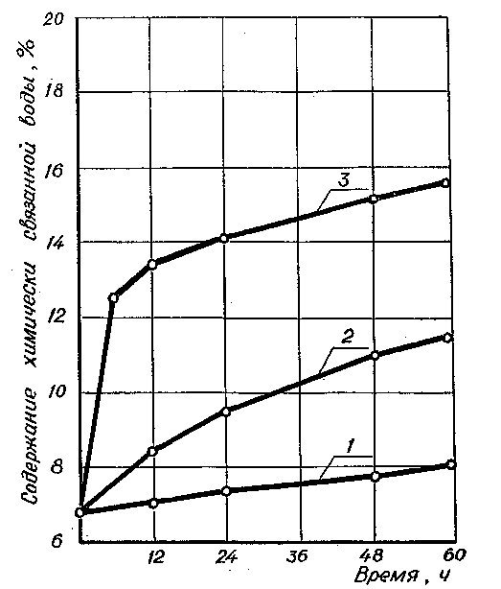
Рис 1 Зависимость скорости гидратации фосфополугидрата от типа добавки:
1 – без добавки; 2 – гидратная известь (2% массы ФПГ); 3 – пыль электрофильтров вращающихся печей (3% массы ФПГ)

Ускорение процессов гидратации фосфополугидрата при введении добавок-активаторов может быть обусловлено несколькими причинами:
- изменением растворимости и скорости растворения полуводного сульфата кальция;
- образованием при нейтрализации фосфатов и сульфатов калия и
натрия, которые являются ускорителями процессов гидратации полуводного гипса. Приведенные результаты свидетельствуют о том, что
сухие пылевидные добавки, содержащие R₂O, ускоряют процессы гидратации, однако полное превращение достигается не ранее 60 ч.
Известно, что обработка под давлением (прессование, измельчение и другие) может привести к увеличению концентрации дефектов кристаллической структуры, например, за счет роста поверхности раздела. При этом возможно повышение активности полуводного гипса по отношению к воде. Поэтому проведено исследование влияния механической обработки фосфополугидрата на скорость его гидратации. Для механической обработки было использовано известное лабораторное и промышленное оборудование – шаровая мельница, дезинтегратор и бегуны.
Исследования выполнены в лабораториях кафедры строительных материалов Санкт-Петербургского архитектурно-строительного универси-тета, заводской лаборатории цеха экстракции ВАЗ.
Для определения влияния максимального давления при прессовании на скорость гидратации ФПГ были изготовлены образцы высотой и диаметром 25мм. Для сравнения были приготовлены образцы из ФПГ и активатора без прессования, а также исследовано совместное влияние активатора и прессования. Результаты приведены на рис.2.
Прессование под давлением от 1 до 50 МПа ускоряет процессы гидратации, однако в возрасте 5 сут содержание химически − связанной воды не превышает 10-12% (рис.2).
При введении добавок-активаторов с последующим прессованием смесей превращение полугидрата в дигидрат заканчивается через 2 суток, при этом изменение давления незначительно влияет на скорость процессов гидратации.
При производстве гипсовых строительных изделий на существующем оборудовании такая скорость гидратации и твердения является недостаточной.
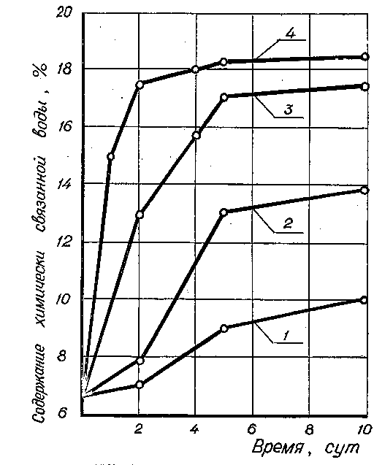
Рис. 2 Влияние состава и условий подготовки формовочной смеси на скорость гидратации фосфополугидрата:
1 – фосфополугидрат с карусельного фильтра ВАЗ; 2 – прессованные образцы из фосфополугидрата; 3 –фосфополугидрат с добавкой пыли электрофильтров; 4 – прессованные образцы из фосфополугидрата с добавкой пыли электрофильтров

Исследовано также влияние обработки фосфополугидрата в дезинтеграторе на скорость его гидратации. Для этой цели использован лабораторный дезинтегратор типа Р-4. В дезинтеграторе обработана смесь, состоящая из влажного фосфополугидрата и пыли электрофильтров вращающихся печей. Расход пыли был принят равным 3% массы сухого фосфополугидрата.
Обработка смеси проведена при В/Т=0,20 и трех различных частотах вращения ротора: 5000 об/мин, 10000 об/мин и 16000 об/мин. После обработки в дезинтеграторе была определена удельная поверхность и содержание химически связанной воды в фосфополугидрате. Затем были приготовлены образцы высотой и диаметром 25мм. Результаты приведены в табл.4. В числителе приведены величины удельной поверхности (определена методом воздухопроницаемости), а в знаменателе содержание химически связанной воды в фосфополугидрате. Удельная поверхность исходного ФПГ – 0,09 м²/г, содержание химически связанной воды – 6,6 %.

Таблица 4
Влияние обработки в дезинтеграторе на удельную поверхность и скорость гидратации фосфополугидрата
Частота враще-ния ротора, об/мин | Удельная поверхность, м²/г, (числитель), содержание химически связанной воды, % (знаменатель) после обработки | Содержание химически связанной воды % в возрасте, суток
Частота враще-ния ротора, об/мин |  | 1 | 3 | 5
5000 | 0,26  7,5 | 13,0 | 15,8 | 16,5
10000 | 0,43  7,4 | 13,8 | 15,6 | 17,0
16000 | 0,62  7,8 | 13,9 | 16,2 | 16,8

После дезинтеграторной обработки удельная поверхность проб увеличилась в 3-7 раз.
Изменение параметров обработки не оказывает заметного влияния на скорость гидратации.
Однократная обработка в дезинтеграторе ускоряет процессы гидрата-
ции, которые заканчиваются через 3-5 суток, т.е существенно медленнее по сравнению с аналогичным показателем гипсовых вяжущих, изготовленных из природного сырья. С целью механохимической активации ФПГ были также использованы бегуны. Бегуны отличаются от шаровой мельницы и дезинтегратора по характеру воздействия на обрабатываемый материал. Работа бегунов характеризуется переменно - направленным развитием усилий сдвига, сжатия и разрыва. При обработке на бегунах происходит эффективное и быстрое измельчение материала, сопровождающееся перемешиванием и уплотнением. Для проведения исследований были использованы лабораторные бегуны модели 018М.
В табл.5 в числителе приведена удельная поверхность сухого ФПГ (в м²/г), а в знаменателе − содержание химически связанной воды в пробе (в % ) после обработки на бегунах и после выдержки образцов в эксикаторе над водой.
Таблица 5
Зависимость удельной поверхности и скорости гидратации фосфополугидрата от продолжительности обработки на бегунах
Состав смеси, % | Удельная поверхность, м²/г, (числитель), содержание химически связанной воды, % (знаменатель) после обработки на бегунах, мин. |  |  |  | Содержание химически связанной воды, %, в возрасте, ч.
Состав смеси, % | 0 | 5 | 10 | 30 | 1 | 5 | 7 | 24 | 72
Фосфополугидрат ВАЗ  -100 | 0,08  6,6 | 0,15  6,8 | 0,21  8,0 | 0,35  8,0 | 8,1 | 8,6 | 8,6 | 9,0 | 11,0
Фосфополугидрат  -97  пыль энергофильров  - 3 | 0,09  6,6 | 0,20  8,8 | 0,28  10,3 | 0,56  14,2 | 15,1 | 17,2 | 18,1 | 18,8 | 19,0
Для получения сопоставимых данных удельная поверхность определена также методами низкотемпературной адсорбции азота и хроматографии-
ческим.
Исследования показали, что после 30 мин. обработки смеси на бегунах удельная поверхность увеличилась с 8,3 м²/г до 29 м²/г (метод низкотемпературной адсорбции азота) и с 1,6 м²/г до 4,3 м²/г (хроматографический метод), что согласуется с результатами определения удельной поверхности методом воздухопроницаемости.
Из табл. 5 следует, что в процессе обработки на бегунах содержание химически связанной воды в пробе без введения активатора в пересчете на сухой продукт возрастает с 6,6% до 8,0%. Введение добавки-активатора привело к существенному ускорению процессов гидратации, и содержание химически связанной воды в пробе возросло с 6,6 до 14,2%, то есть до 75% полуводного сульфата кальция превратилось в дигидрат.
Через 5-7 ч. хранения прессованных образцов превращение полуводного гипса в дигидрат практически закончилось. Об этом также свидетельствуют результаты ДТА, ИКС, ЯМР и рентгеновского фазового анализов.
Исследования показали, что МХА фосфополугидрата решает 3 задачи:
1.Нейтрализации кислот (ортофосфорной и серной) в жидкой фазе остатка на фильтре.
2.Ускорения процессов гидратации и твердения.
3.Изменения реологических свойств формовочной смеси. ФПГ с фильтра − рыхлый, сыпучий продукт с влажностью до 30%. Кристаллы полуводного сульфата кальция агрегированы. После обработки на бегунах образуется пластичная, связная формовочная смесь. Это может быть обусловлено разрушением агрегатов и снижением содержания «иммобилизованной» воды, т.е. воды, находящейся в агрегате и не влияющей на удобоукладываемость. Следовательно, МХА облегчает также процессы формования изделий.
Исследования показали, что обработка на бегунах в течение 5-6 мин.
позволяет получить быстросхватывающиеся и быстротвердеющие формовочные смеси, аналогичные смесям, применяющимся при производстве гипсовых строительных изделий, из природного сырья.
На основании проведенных исследований в производственных условиях на Никольском заводе керамических изделий (методом пластического формования на ленточном прессе) и на Павловском заводе силикатных материалов (методом полусухого прессования) получены партии кирпича и гранул, последние использованы при помоле клинкера портландцемента, ВАЗ вместо природного гипсового камня.
Испытания портландцемента, проведенные по методике ГОСТ 310.4, показали, что замена гипсового камня гранулированным фосфополугидратом незначительно влияет на технические свойства вяжущего.
Технологическая схема производства гранул из ФПГ ВАЗ приведена на рис. 3
- ФПГ с карусельного фильтра по существующей системе сухого удаления через дозатор (1) поступает в бегуны (3), где перемешивается с активатором.
- Добавка-активатор пневмотранспортом подается в бункер (2) и через весовой дозатор также подается в бегуны (3).
- Активированная смесь готовой продукции поступает на конвейер схватывания (4) разравнивается на ленте и сбрасывается в склад готовой продукции (5), где производится выдержка до окончания процессов гидратации.
- При производстве строительных изделий активированная смесь через расходный бункер подается на формование и сформованные изделия – на склад готовой продукции.
Замена в технологической схеме конвейера схватывания на формовочный агрегат (например, кассету) позволяет получать гипсовые строительные изделия – плиты для межкомнатных перегородок, стеновые камни и др.
Разработан технологический регламент производства гранул из фосфополугидрата. На основании регламента Всесоюзным алюминиево-
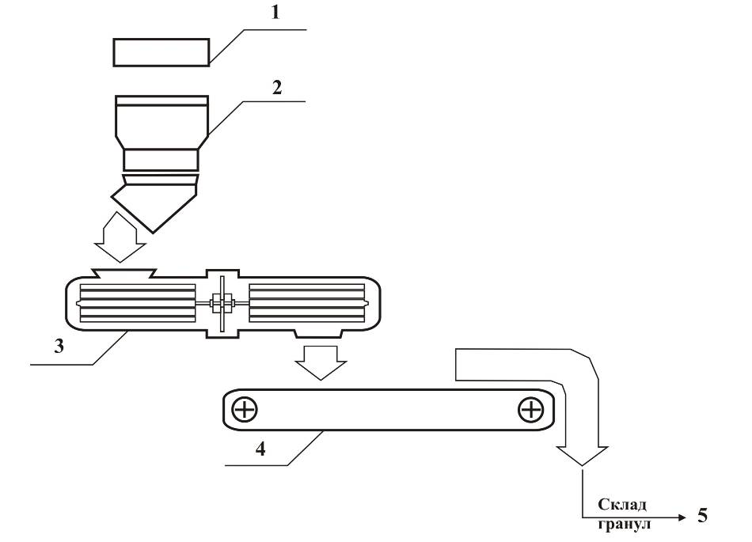
Рис. 3. Технологическая схема гранулирования фосфополугидрата:
1 – дозатор; 2- бункер хранения; 3 – бегуны; 4 – конвейер схватывания; 5 – склад

магниевым институтом (ВАМИ) подготовлено проектное решение цеха грануляции фосфополугидрата ВАЗ мощностью 200 тыс. тонн гранул в год.
Влажность остатка на карусельном фильтре цеха экстракции ВАЗ не превышает 30%. На превращение полуводного сульфата кальция в дигидрат расходуется 10-12% воды от массы сухого продукта, поэтому влажность гранул и изделий не превышает 15-20%. По этой причине предложенная технология не предусматривает тепловой обработки как на стадии подготовки сырья (обжиг), так и на стадии производства гранул, т.е. технология относится к энергосберегающим. Сравнительная простота производства, использование выпускаемого промышленного оборудования (бегуны, кассеты), невысокие приведенные затраты энергии на производство позволяют получить изделия, способные конкурировать с аналогичной продукцией, изготовленной из природного гипсового сырья.

Четвертая глава посвящена исследованию свойств фосфополугидрата ОАО «Воскресенские минудобрения».
На ВАЗ и ОАО «Воскресенские минудобрения» используется Кольский апатитовый концентрат и сходная технология его переработки.
Влажность ФПГ, отобранного с фильтра, изменяется в пределах от 21 до 25 % по массе. Насыпная плотность – от 670 до 740 кг/м³.
Исследования проб ФПГ показали, что по химическому, фазовому и зерновому составу ФПГ ВАЗ и ОАО «Минудобрения» различаются несущественно.
Проведенные в лабораторных условиях исследования МХА фосфополугидрата ОАО «Минудобрения» показали, что его переработку можно осуществлять по технологической схеме, приведенной на рис. 3 Обработка ФПГ проводилась на бегунах. В качестве добавки-активатора предложено использовать пыль вращающихся печей цементного завода «Гигант» (расход – 3% массы сухого ФПГ).
С 1995 г в г. Воскресенске организовано производство строительных изделий из ФПГ с предварительной механохимической активацией отхода (фирма «Эсма»).
Из ФПГ изготавливаются: плиты межкомнатных перегородок; стеновые камни; архитектурно-декоративные изделия.
Объем переработки ФПГ достигает 120 тыс. т в год.
В пятой главе приведены результаты исследования свойств фосфогипса П.О. «Фосфорит» (г. Кингисепп).
На П.О. «Фосфорит» применяется дигидратный режим разложения апатитового концентрата.
При работе на концентрате Ковдорского горно-обогатительного
комбината на 1 т продукции образуется 4,30 т фосфогипса. Полученный при фильтрации фосфогипс подвергается двухкратной промывке. Его удаление осуществляется тремя способами: автосамосвалами, канатной дорогой и гидротранспортом. Первыми двумя способами («сухое удаление») удаляют до 90 % фосфогипса.
Из накопителя П.О. «Фосфорит» были отобраны и исследованы более 30 проб фосфогипса. По содержанию сульфата кальция фосфогипс из отвалов относится к гипсовому сырью 1 сорта по ГОСТ 4013. Колебания содержания сульфата кальция для фосфогипса − от 92 до 97 %. Суммарное содержание примесей не выходит за пределы 5 %, к ним относятся не связанные фосфорная и серные кислоты, фосфаты калия, натрия и кальция, кремнефториды калия и натрия и другие.
Для предотвращения попадания кислых вод в окружающую среду в
накопителе устроен экран из полиэтиленовой пленки и специальный ров с
дамбой вокруг шламонакопителя.
Технические условия производства ЭФК допускают содержание в фосфогипсе растворенных в воде ортофосфорной кислоты и фосфатов (по Р₂О₅) до 0,5-0,7 % и фторидов до 0,15-0,20 % (по F¹⁻). Значительное превышение этого уровня в некоторых пробах свидетельствует о неустойчивости параметров технологического процесса.
Кислый фосфогипс является коррозионно-активным материалом, и при его переработке требуется специальное оборудование из легированных сталей. При производстве портландцемента содержащиеся в нем растворимые в воде фосфаты и фториды оказывают негативное влияние на качество получаемого клинкера и цемента.
Зарубежные технологии утилизации фосфогипса предусматривают удаление части растворимых фосфатов, фторидов и других примесей путем промывки. При этом на 1 т фосфогипса расходуется от 2 до 5 м³ воды, сточные воды подлежат нейтрализации или упариванию, и это повышает затраты на производство.
Система CaO-P₂O₅-H₂O имеет ряд особенностей, которые необходимо учитывать. При молярных соотношениях CaO/P₂O₅ от ∞ до 1, вне зависимости от исходной стехиометрии реагирующих веществ, начальным продуктом реакции всегда является метастабильный рентгеноаморфный фосфат кальция, характеризующийся соотношением CaO/P₂O₅ выше 3,5 и обладающий высокой экранирующей способностью. Образование последнего характерно для большинства процессов нейтрализации фосфогипса и является нежелательным, т.к. его дальнейший переход в трехзамещенную форму идет весьма медленно (десятки часов), что неприемлемо с позиции технологической переработки).
Продолжительность существования этой промежуточной фазы сокращается с понижением соотношения CaO/P₂O₅ и повышением интенсивности перемешивания суспензии.
Жидкая фаза активированного фосфогипса представляет собой сложный раствор, содержащий более двадцати примесей, сульфат кальция и продукты реакции нейтрализации. Происходящие в жидких прослойках процессы ионно-молекулярного взаимодействия приводят к образованию пленочных гелей. При диффузии жидкие оболочки играют роль матрицы для упрочнения коагуляционных контактов, т.е. выполняют функции клеевого компонента-адгезива.
При оптимизации параметров активации фосфогипса было определено влияние его влажности.
При оценке оптимального интервала влажности фосфогипса исходили из критериев, принятых в механике грунтов для определения пластичности гетерогенных систем, состоящих из трех фаз − зернистого материала, воды, воздуха, - пределов пластичности, называемых иногда в литературе пределами Аттерберга.
Они характеризируются содержанием воды в критических точках, определяющих границы между жидким, вязко-пластичным и сыпучим состояниями системы. Верхний предел соответствует такому значению влажности, при котором слой воды между частицами достаточно велик, чтобы при слабом механическом воздействии молекулярные силы сцепления перестали удерживать их вблизи друг друга, при этом система превращается в суспензию. Нижний предел характеризует состояние сиcтемы, при котором сорбированная вода содержится в достаточном количестве, для перемещения при механическом воздействии на поверхность с образованием зеркала. Этот предел определяет то минимальное содержание влаги, при котором все свободное пространство между частицами заполнено водой, и система из трехкомпонентной превращается в двухкомпонентную. Интервал между линиями характеризует вязко-пластичное состояние системы.
Исходя из пределов Аттерберга, оптимальная влажность фосфогипса была принята в интервале от 15 до 20 %. Во всех последующих экспериментах влажность фосфогипса при активации находилась в этих пределах.
Количественную оценку пластической прочности и лучшую воспроизводимость результатов мы получили при использовании конического пластометра П.А. Ребиндера .
Зависимость пластической прочности R_{пл} от продолжительности обработки на бегунах и влажности фосфогипса приведена на рис. 4 и 5. Полученные результаты хорошо согласуются с результатами определений удельной поверхности и пределов пластичности по Аттербергу. После первоначального увеличения дисперсности и после перехода системы из трехкомпонентной в двухкомпонентную изменение пластической прочности небольшое и в основном связано с поверхностными явлениями.
Из полученных результатов можно сделать два вывода:
нейтрализация примесей, которые находятся в жидкой фазе, происходит интенсивно и заканчивается в течение 1-2 мин., нейтрализация примесей, которые сосредоточены по плоскостям спайности, в воздушных
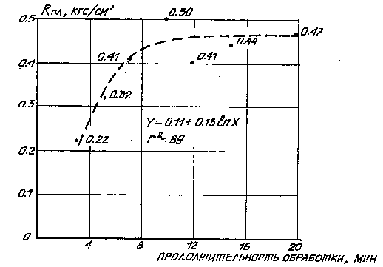
Рис. 4. Зависимость пластической прочности фосфогипса от продолжительности его обработки на бегунах
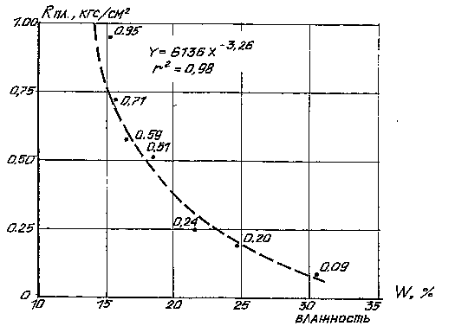
Рис. 5. Зависимость пластической прочности фосфогипса от его влажности при обработке

пузырьках, раковинах и пустотах агрегатов, происходит на два порядка медленнее в диффузионной области. Механическое истирание фосфогипса в бегунах ускоряет процессы нейтрализации как за счет сдирания пленок, так и путем вывода примесей при разрушении агрегатов и искусственном старении кристаллов. Обычно места концентрации примесей представляют собой ослабленные зоны, где происходит разрушение кристаллов. Ускорение нейтрализации с увеличением добавки СаО связано с ростом поверхности взаимодействия.
Проведенные исследования показали, что механохимическая активация позволяет существенно ускорить процессы переработки фосфогипса:
- осуществить нейтрализацию кислот в жидкой фазе;
- получить пластичную смесь, пригодную для формования изделий способом литья;
- приготовить искусственный камень и строительные изделия без обжига фосфогипса.
На основании этих исследований предложена и разработана технология производства безобжиговых изделий из фосфогипса. Технологическая схема включает операции подачи влажного фосфогипса из накопителя, добавление извести в количестве 3-5 % массы сухого отхода, обработку на бегунах в течение 5-7 мин, формование изделий путем виброобработки и сушки при температуре теплоносителя 110-120⁰С на входе в сушильную камеру и 50-60⁰С − на выходе.
По предложенной технологии изготовлена опытная партия плит межкомнатных перегородок со средней плотностью 1300-1400 кг/м³. Прочность при сжатии изменялась в пределах от 4,0 до 7,4 МПа (сухие образцы).
Предложенная технология позволяет изготавливать гранулы из фос-
фогипса для цементной промышленности.
Механохимическая активация позволяет также использовать фосфо-
гипс для устройства оснований под дорожные покрытия с уплотнением моторными катками.
Технология позволяет получить конкурентоспособную продукцию, т.к. отсутствует энергоемкая операция обжига фосфогипса.
Шестая глава посвящена исследованиям шлама, образующегося при очистке воды на ТЭЦ (шлам химводоподготовки).
В настоящее время ТЭЦ оказывают отрицательное влияние на состояние водной и воздушной сред, занимая при этом значительные участки земли. ТЭЦ являются крупными потребителями природной воды и источниками большого количества сточных вод. Для их работы требуется воды в среднем 35-40 м³/с на 1 млн кВт установленной мощности. Общий объем воды, потребляемой ТЭЦ СССР, составлял около 160 км³, в том числе свежей − 70 км³, оборотной − 90 км³. Так, например, Автозаводская ТЭЦ Нижнего Новгорода сбрасывает в реку Оку 234322 тыс. м³/год сточных вод.
Для исследования шлама, полученного при химической очистке воды на Новогорьковской (НГТЭЦ) и Автозаводской ТЭЦ, пробы отобраны в различных местах и на различной глубине накопителя. Фазовый анализ показал, что основным компонентом шламов является CaCO₃.
Состав шламов изменяется при длительном хранении в накопителях ТЭЦ. В то же время, содержание основного компонента – СаСО₃ после длительного хранения в накопителях остается достаточно стабильным и достигает 75% массы сухого отхода. Кроме того, шламы содержат до 5% гипса. Предложена технология переработки шламов химводоподготовки, включающая превращение карбоната кальция в гипс.
С этой целью в шлам добавляется серная кислота, для ускорения
химической реакции производится механохимическая активация на бегунах. При обработке шлама серной кислотой образуется двуводный сульфат кальция. По окончании реакции активированный шлам используется для производства гипсового вяжущего путем гидротермальной обработки в автоклаве (α-полугидрат).
Известно, что в присутствии кислот эндотермические эффекты дегидратации СаSО₄⋅2Н₂О смещаются в область более низких температур. Возможно образование одного эндотермического эффекта, соответствующего прямому превращению гипса в нерастворимый ангидрит.
Поэтому расход серной кислоты определяется расчетом по уравнению химической реакции.
Результаты определения рН жидкой фазы при разных расходах серной кислоты приведены в табл. 6.
Таблица 6
Изменение рН жидкой фазы при обработке шлама серной кислотой
Продолжитель-ность, ч | Расход серной кислоты, % от расчетного
Продолжитель-ность, ч | 25 |  | 50 | 75 | 100 |  | 125 |  | 150
Продолжитель-ность, ч | рН жидкой фазы
1 | 6,7 | 6,4 |  | 6,1 |  | 5,5 | 1,6 | 1,2
3 | 7,2 | 6,8 |  | 6,4 |  | 6,1 | 1,8 | 1,2
5 | 7,3 | 7,0 |  | 6,7 |  | 6,4 | 1,9 | 1,2
24 | 7,8 | 7,7 |  | 7,0 |  | 6,7 | 2,0 | 1,3
48 | 8,0 | 7,8 |  | 7,3 |  | 6,9 | 2,0 | 1,3
72 | 8,0 | 7,8 |  | 7,3 |  | 7,0 | 2,1 | 1,3

Из табл. 6 следует, что взаимодействие серной кислоты с карбонатом кальция протекает сравнительно медленно.
С целью ускорения процессов превращения проведена механическая обработка шлама на бегунах (механохимическая активация).
При этом продолжительность обработки до достижения полного превращения с 5- 72 ч сократилась до 30-45 мин. Это позволяет использовать относительно небольшие емкости для хранения обработанного шлама перед автоклавной обработкой с учетом требований норм технологического проектирования (запас на 3-4 ч).
Результаты определенной рН жидкой фазы при механохимической активации шлама на бегунах приведены в табл. 7.
Оптимальный режим гидротермальной обработки шлама химводоподготовки после МХА определен в лабораторном автоклаве, оборудованном оптическим микроскопом. Исследования показали, что автоклавной обработкой шламов можно получать гипсовые вяжущие марок Г4 – Г10, соответствующие требованиям ГОСТ 125.
Таблица 7
Изменение рН жидкой фазы при обработке шлама на бегунах
Продолжи-тельность обработки, мин | Расход серной кислоты, % от расчетного
Продолжи-тельность обработки, мин | 25 | 50 | 75 | 100 | 125 | 150
15 | 6,8 | 6,6 | 6,5 | 6,5 | 1,5 | 1,31
30 | 7,0 | 6,69 | 6,8 | 6,9 | 1,64 | 1,33
45 | 7,3 | 7,2 | 6,9 | 7,0 | 1,8 | 1,4
60 | 7,8 | 7,5 | 7,2 | 7,1 | 2,0 | 1,4
90 | 8,0 | 7,9 | 7,5 | 7,0 | 2,05 | 1,4
120 | 8,0 | 8,0 | 7,6 | 7,0 | 2,1 | 1,4

На основании исследований, проведенных в лабораторных и опытно- промышленных условиях, предложена технологическая схема производства вяжущего из шлама химводоподготовки ТЭЦ (рис. 6).
Из отработанных карт хранения шлам с влажностью 50 – 60% подается через весовой дозатор в бегуны для механохимической обработки и превращения карбоната кальция в гипс.
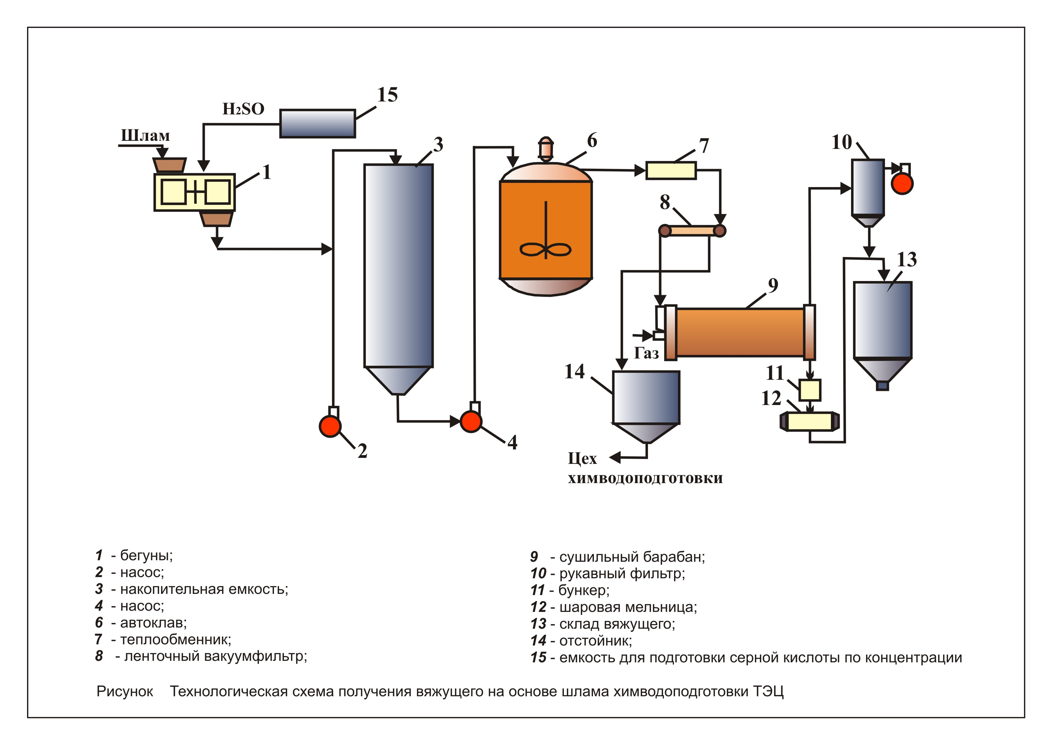
Рис. 6. Технологическая схема получения гипсового вяжущего из шлама химводоподготовки ТЭЦ:
1 - бегуны; 2- насос; 3 - накопительная емкость; 4 - насос; 6 - автоклав; 7 - теплообменник; 8 - ленточный вакуумфильтр; 9 -сушильный барабан; 10 - рукавный фильтр; 11 - бункер; 12 - шаровая мельница; 13 - склад вяжущего; 14 – отстойник; 15 – емкость для контроля и регулирования концентрации серной кислоты

Предусмотрен вариант, когда для переработки шлама используется отход – серная кислота, остающаяся при утилизации отработанных аккумуляторов.
После окончания процессов превращения шлам поступает в накопительную емкость, обеспечивающую непрерывную работу технологии. Здесь же осуществляется контроль состава жидкой фазы. Из емкости центробежным насосом шлам подается в автоклав. Из автоклава шлам через холодильник, где его температура снижается до 100°С, поступает на ленточный вакуум-фильтр для отделения жидкой фазы.
После автоклавной обработки продукт с влажностью 8 – 14 % подается в сушильный барабан.
Высушенный материал с температурой приблизительно 120°С через бункер поступает в мельницу, а затем пневмонасосом подается в силосный склад вяжущего.
Основное оборудование разработанной технологической линии выпускается и используется в РФ.
На разработанную технологию получен патент № 2200714 от 20.03.2003 г.
Технико-экономический расчет показал, что производство может быть рентабельным из-за отсутствия затрат на сырье и сокращения расходов на эксплуатацию накопителей.

Общие выводы
- Методами химического, микроскопического, ДТА, РФА, инфракрасной спектроскопии и ядерного магнитного резонанса исследованы промышленные отходы, содержащие сульфаты кальция – фосфополугидрат и фосфогипс, обработанный шлам химводоподготовки, показано, что отходы существенно отличаются от природного сырья по химическому, фазовому, зерновому составу. Например, фосфополугидрат характеризуется замедленной гидратацией и твердением, что затрудняет его промышленную переработку.
- Предложены и разработаны технологии промышленной переработки фосфополугидрата, фосфогипса и шламов химводоподготовки ТЭЦ, включающие механохимическую активацию – введение добавок-активаторов с механической обработкой смеси.
- Исследованы процессы механохимической активации фосфополугидратов Волховского алюминиевого завода и ОАО «Воскресенские минудобрения», а также фосфогипса П.О. «Фосфорит». Установлено, что МХА приводит к изменению реологических свойств формовочных смесей, повышению их удобоукладываемости, что связано с зерновым составом, формой зерен полуводного сульфата кальция и концентрацией дефектов кристаллической структуры. МХА ускоряет процессы гидратации и твердения, что обусловлено нейтрализацией кислот в жидкой фазе, а также изменением характера и энергии связи воды в структуре полуводного сульфата кальция. МХА позволяет получить формовочные смеси по скорости процессов гидратации, схватывания и твердения, незначительно отличающиеся от аналогичных смесей на основе природного сырья. Определены оптимальные режимы МХА (прессование, помол, обработка на бегунах и другие) и подобрано оборудование.
- Разработана технология производства гранул для цементных заводов и строительных изделий из фосфополугидрата, включающая МХА смеси с последующим формованием изделий. Исключены процессы сушки и обжига отхода, что позволяет получить изделия, способные конкурировать с аналогичной продукцией из природного сырья.
Подобраны и исследованы промышленные отходы, которые могут быть использованы в качестве добавок-активаторов – пыль пылевых камер и электрофильтров вращающихся печей цементных заводов. Выпущены опытные партии гранул для цементных заводов из ФПГ ВАЗ. По разработанной технологии фирма «Эсма» с 1995г. осуществляет производство плит межкомнатных перегородок, стеновых камней и декоративных изделий из фосфополугидрата ОАО «Воскресенские минудобрения».
- Разработана технология производства гранул и строительных изделий из фосфогипса П.О.«Фосфорит». Технология включает операции введения извести для нейтрализации кислот в жидкой фазе и механическую обработку смеси на бегунах с последующей формовкой гранул или изделий. Не производится тепловая обработка отхода (сушка и обжиг), что позволяет получить гранулы и изделия, способные конкурировать с аналогичной продукцией из природного сырья.
- Предложена и разработана технология переработки отходов, образующихся при очистке воды (шламов химводоподготовки) на ТЭЦ. Основными компонентами отхода являются карбонат кальция и гипс, поэтому предусмотрено введение серной кислоты с целью превращения кальцита в гипс. Для ускорения гетерогенной химической реакции производится обработка смеси на бегунах с последующим производством гипсового вяжущего по автоклавной технологии. Технология включена в проекты реконструкции для внедрения на Автозаводской ГРЭС в Нижнем Новгороде (объем инвестиций составляет 85 млн р.) и Новогорьковской ТЭЦ (объем инвестиций составляет 100 млн р.).

Работы автора по теме диссертации, опубликованные в изданиях, рекомендованных ВАК по направлению «Строительство и архитектура»
1. Сучков, В. П. Способ получения высокопрочного гипса / В. П. Сучков, В. И. Макаров, А. И. Панин // Строит. материалы. – 1974. - № 4. – С. 29-30.
2. Сучков, В. П. Изделия на основе гипса / В. П. Сучков // Изв. Вузов. Строительство. – Новосибирск, 2002. - №10. – С. 141.
3. Сучков, В. П. Сульфатсодержащие вяжущие из шламов ТЭЦ и отходов серной кислоты / В. П. Сучков, Э. В. Киушкин // Строит. материалы. – 2004. - № 11. - С. 14-16.
4. Сучков, В. П. Метод снижения горючести пенополиуретана / В. П. Сучков, Ю. И. Дергунов, А. А. Мольков // Строит. материалы. – 2006. - № 12. – С. 58-59.
5. Сучков, В. П. Способ утилизации шлама химводоподготовки ТЭЦ и отхода аккумуляторной кислоты / В. П. Сучков, А. А. Зюзин // Изв. вузов. Сер. «Строительство». – 2008. - № 9 – С. 30-32.
6. Сучков, В. П. Производство гранулированного фосфогипса для цементной промышленности и строительных изделий / В.П. Сучков, Ю.Г. Мещеряков, Н.А. Колев, С.В. Федоров // Строит. материалы. – 2009. - №5. – С. 58-63.
7. Сучков, В. П. Технология производства трудногорючего пенополиуретана с использованием фосфогипса / В.П. Сучков, А.А. Мольков // Изв. Вузов. Сер. «Строительство». – 2009. - №6 – С. 25-29

Публикации в прочих изданиях
8. Сучков, В. П. Влияние некоторых химических добавок на процесс перекристаллизации гипса и его физико-химические свойства / В. П. Сучков, В. И. Макаров // Строительные материалы, технология и экономика строительства: материалы науч. конф. проф.-преподават. состава, студентов и представителей строит. и проектных организаций / Горьк. Инженер.-строит. ин-т им. В. П. Чкалова. – Горький, 1971. – С.31-32.
9. Сучков, В. П. К вопросу о структурообразовании α-полуводного гипса / В. П. Сучков, В. И. Макаров // Строительные материалы из попутных продуктов промышленности : межвуз. темат. сб. тр. – Л., 1980. – С. 62-67.
10. Сучков, В. П. Фосфополугидрат – сырье для производства портландцемента / В. П. Сучков, Ю. Г. Мещеряков // Строительные материалы из попутных продуктов промышленности : межвуз. темат. сб. тр. – Л., 1980. – С. 67-69.
11. Сучков, В. П. Фосфополугидрат – эффективное сырье для производства строительных материалов / В. П. Сучков // Новые эффективные материалы и конструкции в строительстве : тез. докл. 2-й республик. конф. молодых ученых и специалистов. – Ашхабад, 1980. - С. 9-11.
12. Сучков, В. П. Об использовании попутных продуктов промышленности, содержащих сульфаты кальция / В. П. Сучков, Ю. Г. Мещеряков, А. С. Григорьева // Строительные материалы из попутных продуктов промышленности : межвуз. темат. сб. тр. - Л., 1981. - С. 84-92.
13. Сучков, В. П. Использование полугидрата сульфата кальция – отхода производства экстракционной фосфорной кислоты – для получения строительных материалов / В. П. Сучков, П. И. Боженов, Ю. Г. Мещеряков, О. И. Иванов // Научно-техн. реф. сб. / Науч.-исслед. ин-т технико-экон. исслед. химии. Сер. «Фосфорная промышленность». – 1981. - Вып. 4. - С. 7-8.
14. Сучков, В. П. О комплексной переработке сырья при производстве ортофосфорной кислоты полугидратным способом / В. П. Сучков, Ю. Г. Мещеряков // Создание и исследование новых строительных материалов / Томск. гос. ун-т. - Томск, 1982. -С. 3-7.
15. Сучков, В. П. Искусственный камень на основе фосфополугидрата / В. П. Сучков, Ю. Г. Мещеряков // Теория, производство и применений искусственных конгломератов : тез. докл. Всесоюз. научно-техн. конф. – Владимир, 1982. - С. 244.
16. Сучков, В. П. Исследование фосфополугидрата методами ЯМР и ИКС / В. П. Сучков, Ю. Г. Мещеряков, А. Ю. Ласис // Строительные материалы из попутных продуктов промышленности : межвуз. темат. сб. тр. – Л., 1983. – С. 31-35.
17. Сучков, В. П. Технологические аспекты получения пеногипсовых систем с заданными свойствами / В. П. Сучков, А. В. Никулин // Строительный комплекс-98 : научно-техн. конф. проф.-преподават. состава, аспирантов и студентов : тез. докл. – Н. Новгород, 1998. – Ч. 5. Исследования по технологии, организации, экономике и управлению строительным производством. – С. 53-55.
18. Сучков, В. П. Установление закономерностей получения высокоактивных вяжущих систем и бетонов на их основе с требуемой надежностью и долговечностью : задание М-ва образования Рос. Федерации на проведение науч. исслед. по темат. пл. научно-исслед. работ. - № ГР 01200008456. - Инв. № 02200204070. – [М. ?], 2001.
19. Сучков, В. П. Геоэкологические аспекты утилизации шламов химводоочистки ТЭЦ / В. П. Сучков, Э. В. Киушкин // Школа семинара молодых ученых, аспирантов и докторантов : сб. докл. III междунар. конф. / Белгород. гос. технол. акад. строит. материалов. – Белгород, 2001. – Ч. 1. - С. 103-107.
20. Сучков, В. П. Способы формирования вяжущих свойств фаз сульфатной системы / В. П. Сучков, Э.В. Киушкин // Школа семинара молодых ученых, аспирантов и докторантов : сб. докл. III междунар. конф. / Белгород. гос. технол. акад. строит. материалов. – Белгород, 2001. – Ч. 1. - С. 281-285.
21. Сучков, В. П. Механо-химическая подготовка гипсового сырья как фактор снижения энергоемкости получения высокопрочного гипса / В. П. Сучков, А. В. Веселов // Тезисы докладов 58-й научной конференции профессоров, преподавателей, научных работников, инженеров и аспирантов университета. - СПб, 2001.- Ч.1. - С. 117.
22. Сучков, В. П. Утилизация шламов химводоочистки ТЭЦ с минимальным антропогенным воздействием / В. П. Сучков, Э. В. Киушкин // Сборник докладов международной научно–методической конференции / Белгород. гос. технол. акад. строит. материалов. – Белгород, 2002. - Ч. 3. - С. 127-131.
23. Сучков, В. П. Экологические аспекты получения и применения высокопрочных гипсовых вяжущих / В. П. Сучков, А. В Весеслов // Повышение эффективности производства и получения гипсовых материалов и изделий. – М., 2002. - С. 214-218.
24. Сучков, В. П. Улучшение экологической среды обитания путем использования изделий на основе гипсового вяжущего / В. П. Сучков, А. В. Веселов // Реконструкция Санкт – Петербурга : тез. докл. междунар. науч.-практ. конф. – СПб., 2002. - С. 31.
25. Сучков, В. П. Повышение экологических и эксплуатационных характеристик жестких пенополиуретанов / В. П. Сучков, Ю. И. Дергунов, А. В. Никулин // Экология – образование, наука и промышленность : сб. докл. междунар. науч.–практ. конф. / Белгород. гос. технол. акад. строит. материалов. – Белгород, 2002. - Ч. 3. - С. 162-165.
26. Сучков, В. П. Исследование влияния фазовых переходов при температурной обработке гипсового сырья на свойства вяжущего / В. П. Сучков, Э. В. Киушкин // Повышение эффективности производства и получения гипсовых материалов и изделий: тр. Всерос. семинара, посвященного 10-летию создания РААСН. – М.,2002. -С. 203-213.
27. Сучков, В. П. Новые низкомарочные сульфатсодержащие вяжущие на базе шлама химводоочистки ТЭЦ / В. П. Сучков, Э. В. Киушкин // Эффективные строительные конструкции: Теория и практика : сб. ст. междунар. науч.–техн. конф. – Пенза, 2002. - С. 189-194.
28. Сучков, В. П. Установление закономерностей получения высокоактивных вяжущих систем и бетонов на их основе с требуемой надежностью и долговечностью / В. П. Сучков, Г. М. Грушевский, А. В. Веселов. - Н. Новгород : НГАСУ, 2002.
29. Сучков, В. П. Создание теоретических основ малоэнергоёмкой технологии производства строительных материалов на базе шлама химводоочистки ТЭЦ / В. П. Сучков, Э. В. Киушкин, Д. В. Сучков. - Н. Новгород : НГАСУ, 2002.
30. Сучков, В. П. Эффективная теплоизоляция горячих трубопроводов / Ю. И. Дергунов, А. В. Никулин // Великие реки–2003 : междунар. науч.-пром. форум : тез. докл. - Н. Новгород : ННГАСУ, 2003. - С. 221-223.
31. Сучков, В. П. Ликвидация сбросов шламовых вод водоподготовительных установок ТЭЦ – существенный вклад в экологически безопасное развитие энергетики / В. П. Сучков, Э. В. Киушкин // Великие реки–2003 : междунар. науч.-пром. форум : тез. докл. - Н. Новгород : ННГАСУ, 2003. - С. 224-227.
32. Сучков, В. П. Сульфатсодержащие вяжущие на базе отходов серной кислоты и шламов ТЭЦ / В. П. Сучков, Э. В. Киушкин // Материалы междунар. науч.–практ. конф. / Ростов. гос. строит. ун-т. - Ростов н/Д, 2003. - С. 24-25.
33. Сучков, В. П. Композиционные материал на основе торфа и гипса / В. П. Сучков, А. А. Ким // Бетон и железобетон в третьем тысячелетии : материалы третей междунар. науч.–практ. конф. / Ростов. гос. строит. ун-т. – Ростов н/Д, 2004. - Ч. 2. – С. 595-598.
34. Сучков, В. П. Геоэкологические предпосылки комплексной переработки торфа и утилизации его остатка / В. П. Сучков, А. А. Ким // Современное состояние и перспектива развития строительного материаловедения : материалы восьмых академических чтений РААСН / Самар. гос. архитектур.-строит. ун-т. - Самара, 2004. - С. 486-489.
35. Сучков, В. П. Состояние вопроса по очистке отходящих газов ТЭЦ / В. П. Сучков, Э. В. Киушкин, Д. Н. Боков // Архитектура и строительство– 2003 : науч.–техн. конф. проф.-преподават. состава, докторантов, аспирантов и студентов : тез. докл. / Нижегор. архитектур.-строит. ун-т. - Н. Новгород : ННГАСУ, 2004. – Ч. 4. Исследование по технологии организации, экономике и управлению строительным производством. - С. 32-34.
36. Сучков, В. П. Повышение качества переработки местного гипсового сырья с целью улучшения экологической обстановки региона / А. В. Веселов // Бетон и железобетон в третьем тысячелетии : материалы III междунар. науч.– практ. конф. / Ростов. гос. строит. ун-т. – Ростов н/Д, 2004. - С. 591-595.
37. Сучков, В. П. Создание теоретических основ малоэнергоемкой технологии производства строительных материалов на базе шлама химводоподготовки / В. П. Сучков : задание М-ва образования Рос. Федерации на проведение науч. исслед. по темат. пл. научно-исслед. работ. - № ГР 01200203459. - Инв.№ 02200503875. – М., 2004.
38. Сучков, В. П. Оценка долговечности гипсоизвестковых штукатурок фасадов зданий / В. П. Сучков, Э. В. Киушкин // OWPW. – Варшава. - С. 5.
39. Сучков, В. П. Способ переработки фосфогипса / В. П. Сучков, Ю. И. Дергунов, А. А. Мольков // Изв. Челяб. науч. центра. – 2006. - №4 (34). - С. 59-63.
40. Сучков, В. П. Упрочнение природного гипсового камня в СВЧ – поле / В. П. Сучков, М. Н. Панин // Приволж. науч. журнал. – 2008. - №4. - С. 50-53.
41. Сучков, В. П. Создание теоретических основ получения жестких пенополиуретанов для теплоизоляции с пониженной пожарной опасностью // Развитие научного потенциала высшей школы : ведомств. науч. программа : задание М-ва образования Рос. Федер. на проведение научных исслед. по темат. плану науч.-исслед. работ. - № ГР 01200703963. – М., 2008.
42. Sutschov, V. Naturgipsstein zur Restauziezung und Futtezung / V. Sutschov, J. Metschezjakov // Wezrstoffwissen schaften und Bousanierung : 3 Jnternationales Kolloguium. Technische Akademie Esslingen. – Germany, 1992.

43. Сучков, В. П. Инвестиционно-экологический проект по утилизации шлама химводоподготовки ТЭЦ / В. П. Сучков, А. А. Зюзин, Ю. Г. Мещеряков, С. В. Федоров
// Инновации. – 2009. - №3 (125). – С. 78-81.
44. Сучков, В. П. Технология получения трудногорючего пенополиуретана при утилизации фосфогипса / В. П. Сучков, А. А. Мольков // Инновации. – 2009. - №3 (125). – С. 92-94.
45. Сучков, В. П. Исследование влияния температурных полей на содержание кристаллизационной воды в гипсовом камне при СВЧ обжиге / В. П. Сучков, М. Н. Панин // Приволж. науч. журнал. – 2009. - №1. – С. 46-52.
Патенты
46. Пат. 2036180 Российская Федерация. Способ получения гипсового вяжущего / В. П. Сучков, В. Л. Юрин, М. А. Коган, А. А. Авдошин, Т. К. Крылова. - Опубл. 1995, Бюл. № 12.
47. Пат. 2200714 Российская Федерация. Способ получения вяжущего / В. П. Сучков, Э. В. Киушкин. - Опубл. 2003, Бюл. № 8.
48. Пат. 2212384 Российская Федерация. Способ получения высокопрочного гипсового вяжущего / В. П. Сучков, А. В. Веселов. - Опубл. 2003, Бюл. № 26.
49. Пат. 2336283 Российская Федерация, МПК С08G 18/08, С08G 18/48, С08J 9/08. Способ получения огнестойкого наполненного пенополеуретана / В. П. Сучков, А. А. Мольков, Ю. И. Дергунов. – 2006139455/04 ; заявл. 07.11.2006 ; опубл. 20.10. 2008, Бюл. № 29.
50. Положительное решение по заявке № 2008134808. Способ получения вяжущего / В. П. Сучков, А. А. Зюзин. - 2008.

Подписано в печать ________ Формат 60×90 1/16.Бумага газетная. Печать трафаретная.
Тираж 120 экз. Заказ №
Отпечатано в полиграфическом центре Нижегородского государственного архитектурно-строительного университета, 603950, Н. Новгород, Ильинская ул., 65

